

**О внесении изменения в постановление акимата Западно-Казахстанской области от 24 августа 2015 года № 227 "Об утверждении регламента государственной услуги "Субсидирование стоимости гербицидов, биоагентов (энтомофагов) и биопрепаратов, предназначенных для обработки сельскохозяйственных культур в целях защиты растений"**

***Утративший силу***

Постановление акимата Западно-Казахстанской области от 1 июля 2017 года № 191. Зарегистрировано Департаментом юстиции Западно-Казахстанской области 27 июля 2017 года № 4872. Утратило силу постановлением акимата Западно-Казахстанской области от 20 мая 2020 года № 109

      Сноска. Утратило силу постановлением акимата Западно-Казахстанской области от 20.05.2020 № 109 (вводится в действие со дня первого официального опубликования).

      Руководствуясь Законами Республики Казахстан от 23 января 2001 года "О местном государственном управлении и самоуправлении в Республике Казахстан", от 15 апреля 2013 года "О государственных услугах", акимат Западно-Казахстанской области **ПОСТАНОВЛЯЕТ**:

      1. Внести в постановление акимата Западно-Казахстанской области от 24 августа 2015 года №227 "Об утверждении регламента государственной услуги "Субсидирование стоимости гербицидов, биоагентов (энтомофагов) и биопрепаратов, предназначенных для обработки сельскохозяйственных культур в целях защиты растений" (зарегистрированное в Реестре государственной регистрации нормативных правовых актов №4053, опубликованное 13 октября 2015 года в информационно-правовой системе "Әділет") следующее изменение:

      регламент государственной услуги "Субсидирование стоимости гербицидов, биоагентов (энтомофагов) и биопрепаратов, предназначенных для обработки сельскохозяйственных культур в целях защиты растений" утвержденный указанным постановлением, изложить в новой редакции, согласно приложению к настоящему постановлению.

      2. Государственному учреждению "Управление сельского хозяйства Западно-Казахстанской области" (Нурмаганбетов С.Б.) обеспечить государственную регистрацию данного постановления в органах юстиции, его официальное опубликование в Эталонном контрольном банке нормативных правовых актов Республики Казахстан и в средствах массовой информации.

      3. Контроль за исполнением настоящего постановления возложить на первого заместителя акима Западно-Казахстанской области Утегулова А.К.

      4. Настоящее постановление вводится в действие со дня первого официального опубликования.

|  |  |
| --- | --- |
| *Аким области* | *А.Кульгинов* |

|  |  |
| --- | --- |
|  | Приложение к постановлению акимата Западно-Казахстанской области от "1" июля 2017 года № 191 |
|  | Утвержден постановлением акимата Западно-Казахстанской области от 24 августа 2015 года №227 |

**Регламент государственной услуги**  
**"Субсидирование стоимости гербицидов, биоагентов (энтомофагов) и биопрепаратов, предназначенных для обработки сельскохозяйственных культур в целях защиты растений"**

**1. Общие положения**

      1. Государственная услуга "Субсидирование стоимости гербицидов, биоагентов (энтомофагов) и биопрепаратов, предназначенных для обработки сельскохозяйственных культур в целях защиты растений" (далее – государственная услуга).

      Государственная услуга оказывается государственным учреждением "Управление сельского хозяйства Западно-Казахстанской области" (далее – управление) отделами сельского хозяйства районов и города Уральск (далее – отдел) в соответствии стандартом государственной услуги "Субсидирование стоимости гербицидов, биоагентов (энтомофагов) и биопрепаратов, предназначенных для обработки сельскохозяйственных культур в целях защиты растений" утвержденного приказом Министра сельского хозяйства Республики Казахстан от 8 июня 2015 года №15-1/522 "Об утверждении стандарта государственной услуги "Субсидирование стоимости гербицидов, биоагентов (энтомофагов) и биопрепаратов, предназначенных для обработки сельскохозяйственных культур в целях защиты растений" (зарегистрирован в Министерстве юстиции Республики Казахстан 16 июля 2015 года №11684) (далее – Стандарт).

      2. Форма оказания государственной услуги: бумажная.

      3. Государственная услуга оказывается бесплатно физическим и юридическим лицам (далее – услугополучатель).

      4. Прием заявки и выдача результата оказания государственной услуги осуществляется через:

      Департамент "Центр обслуживания населения" – филиал некоммерческого акционерного общество "Государственная корпорация "Правительство для граждан" по Западно-Казахстанской области (далее – Государственная корпорация).

      5. Результат оказания государственной услуги – предоставление в территориальное подразделение казначейства платежных документов к оплате для дальнейшего перечисления причитающихся субсидий на банковские счета сельскохозяйственных товаропроизводителей или отечественных производителей средств защиты растений при приобретении гербицидов, биоагентов (энтомофагов) и биопрепаратов у производителя средств защиты растений по удешевленной стоимости, либо мотивированный ответ об отказе в оказании государственной услуги, по основаниям, предусмотренным пунктом 10 настоящего Стандарта.

      При обращении через Государственную корпорацию услугополучателю направляется уведомление на бумажном носителе с решением о назначении или не назначении субсидии с указанием причин не предоставления субсидий, подписанное уполномоченным лицом услугодателя, по формам, согласно приложениям 1 и 2 настоящего Стандарта.

**2. Описание порядка действий структурных подразделений (работников) услугодателя в процессе оказания государственной услуги**

      6. Услугополучатель (либо его представитель по доверенности) представляет в Государственную корпорацию заявку (далее – заявка) по форме согласно приложениям 3, 4, 5 к Стандарту.

      7. Содержание каждой процедуры (действия), входящей в состав процесса оказания государственной услуги, длительность его выполнения:

      1) сотрудник Государственной корпорации с момента предоставления услугополучателем заявки в течение 15 (пятнадцати) минут осуществляет прием и их регистрацию.

      Результат – направление заявку в отдел;

      2) сотрудник отдела канцелярии с момента предоставления заявки в течение 15 (пятнадцати) минут осуществляет прием и регистрацию.

      Результат – направление заявки на рассмотрение руководителю отдела;

      3) руководитель отдела в течение 1 (одного) рабочего дня рассматривает заявку и определяет ответственного исполнителя отдела.

      Результат – направление заявки для оказания государственной услуги ответственному исполнителю отдела;

      4) ответственный исполнитель отдела в течение 2 (двух) рабочих дней проверяет заявки, после окончания проверки в случае положительного решения в предоставлении субсидии направляет список одобренных заявок и список одобренных заявок об оплате причитающихся субсидий (далее – список одобренных заявок об оплате) в управление, в случае отрицательного решения письменно уведомляет услугополучателя с указанием причин не предоставления субсидий.

      Результат – проверка заявки, направление списка одобренных заявок и список одобренных заявок об оплате и уведомление услугополучателя;

      5) управление после поступления списка одобренных заявок и списка одобренных заявок об оплате от отдела в течение 2 (двух) рабочих дней представляет в территориальное подразделение казначейства платежные документы к оплате для перечисления субсидий на счета услугополучателя.

      Результат – представляет в территориальное подразделение казначейства платежные документы.

**3. Описание порядка взаимодействия структурных подразделений (работников) услугодателя в процессе оказания государственной услуги**

      8. Перечень структурных подразделений (сотрудников) услугодателя, которые участвуют в процессе оказания государственной услуги:

      1) сотрудник Государственной корпорации;

      2) сотрудник канцелярии отдела;

      3) руководитель отдела;

      4) ответственный исполнитель отдела;

      5) управление;

      6) территориальное подразделение казначейства.

      9. Подробное описание последовательности процедур (действий), взаимодействий структурных подразделений (сотрудников) услугодателя в процессе оказания государственной услуги отражается в справочнике бизнес-процессов оказания государственной услуги согласно приложению 2 к настоящему регламенту. Справочник бизнес-процессов оказания государственной услуги размещается на веб-портале "электронного правительства", интернет - ресурсе услугодателя.

**4. Описание порядка взаимодействия с Государственной корпорацией и (или) иными услугодателями, а также порядка использования информационных систем в процессе оказания государственной услуги**

      10. Описание порядка обращения в Государственную корпорацию с указанием длительности каждой процедуры (действия):

      1) услугополучатель подает заявку сотруднику Государственной корпорации согласно приложениям 3, 4, 5 к Стандарту, которое осуществляется в операционном зале посредством "безбарьерного" обслуживания путем электронной очереди в течение 2 (двух) минут;

      2) процесс 1 – ввод сотрудником Государственной корпорации в Автоматизированное рабочее место Интегрированной информационной системы Государственной корпорации (далее – АРМ ИИС Государственной корпорации) логина и пароля (процесс авторизации) для оказания государственной услуги в течение 1 (одной) минуты;

      3) процесс 2 – выбор сотрудником Государственной корпорации государственной услуги, вывод на экран формы запроса для оказания государственной услуги и ввод сотрудником Государственной корпорации данных услугополучателя или данных по доверенности представителя услугополучателя (при нотариально удостоверенной доверенности, при ином удостоверении доверенности – данные доверенности не заполняются) в течение 1 (одной) минуты;

      4) процесс 3 – направление запроса через шлюз электронного правительства (далее – ШЭП) в государственную базу данных физических лиц или государственную базу данных юридических лиц (далее - ГБД ФЛ или ГБД ЮЛ) о данных услугополучателя, а также в Единую нотариальную информационную систему (далее – ЕНИС) – о данных доверенности представителя услугополучателя в течение 1 (одной) минуты;

      5) условие 1 – проверка наличия данных услугополучателя в ГБД ФЛ или ГБД ЮЛ, данных доверенности в ЕНИС в течение 1 (одной) минуты;

      6) процесс 4 – формирование сообщения о невозможности получения данных в связи с отсутствием данных услугополучателя в ГБД ФЛ или ГБД ЮЛ или данных доверенности в ЕНИС в течение 1 (одной) минуты;

      7) процесс 5 – направление электронного документа (запроса услугополучателя) удостоверенного (подписанного) электронной цифровой подписью (далее – ЭЦП) сотрудника Государственной корпорации через ШЭП в автоматизированное рабочее место регионального шлюза электронного правительства (далее - АРМ РШЭП) в течение 1 (одной) минуты.

      11. Описание процесса получения результата оказания государственной услуги через Государственную корпорацию с указанием длительности каждой процедуры (действия);

      1) процесс 6 – регистрация электронных документов в АРМ РШЭП в течение 1 (одной) минуты;

      2) условие 2 – проверка (обработка) услугодателем заявки представленной услугополучателем в течение 2 (двух) минут;

      3) процесс 7 – формирование сообщения об отказе в запрашиваемой государственной услуге в связи с имеющимися нарушениями в заявке услугополучателя в течение 2 (двух) минут;

      4) процесс 8 – получение услугополучателем через сотрудника Государственной корпорации результата государственной услуги сформированной АРМ РШЭП в течение 2 (двух) минут.

      12. Функциональное взаимодействие информационных систем, задействованных в оказании государственной услуги через Государственную корпорацию приведены диаграммой согласно приложению 1 к регламенту государственной услуги "Субсидирование стоимости гербицидов, биоагентов (энтомофагов) и биопрепаратов, предназначенных для обработки сельскохозяйственных культур в целях защиты растений" (далее - регламент).

      13. Обжалование решений, действий (бездействия) услугодателей и (или) их должностных лиц, Государственной корпорации и (или) его работников по вопросам оказания государственных услуг осуществляется в соответствии с главой 3 Стандарта.

      14. Иные требования с учетом особенностей оказания государственной услуги, в том числе оказываемой в электронной форме и через Государственную корпорацию осуществляется в соответствии с главой 4 Стандарта.

|  |  |
| --- | --- |
|  | Приложение 1 к регламенту государственной услуги "Субсидирование стоимости гербицидов, биоагентов (энтомофагов) и биопрепаратов, предназначенных для обработки сельскохозяйственных культур в целях защиты растений" |

**Диаграмма функционального взаимодействия информационных систем, задействованных в оказании государственной услуги через Государственную корпорацию**

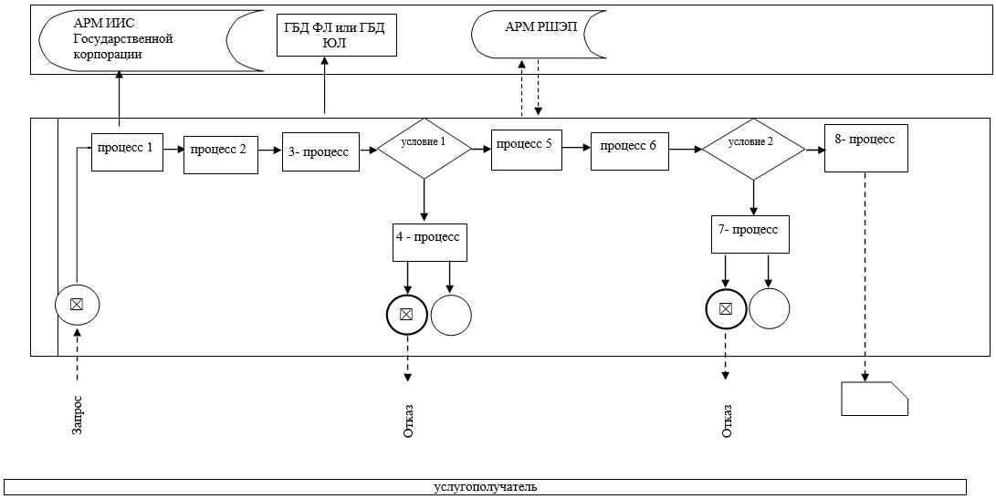

      Условные обозначения:

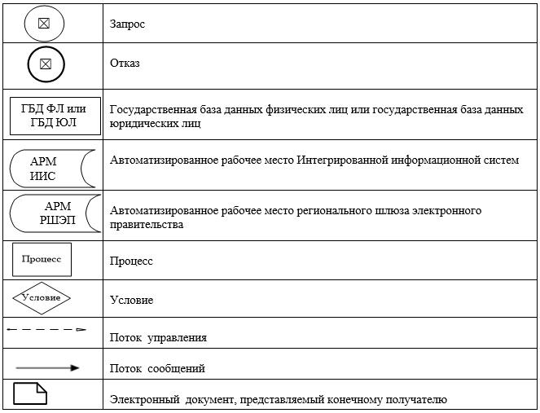

|  |  |
| --- | --- |
|  | Приложение 2 к регламенту государственной услуги "Субсидирование стоимости гербицидов, биоагентов (энтомофагов) и биопрепаратов, предназначенных для обработки сельскохозяйственных культур в целях защиты растений" |

**Справочник бизнес-процессов оказания государственной услуги "Субсидирование стоимости гербицидов, биоагентов (энтомофагов) и биопрепаратов, предназначенных для обработки сельскохозяйственных культур в целях защиты растений"**

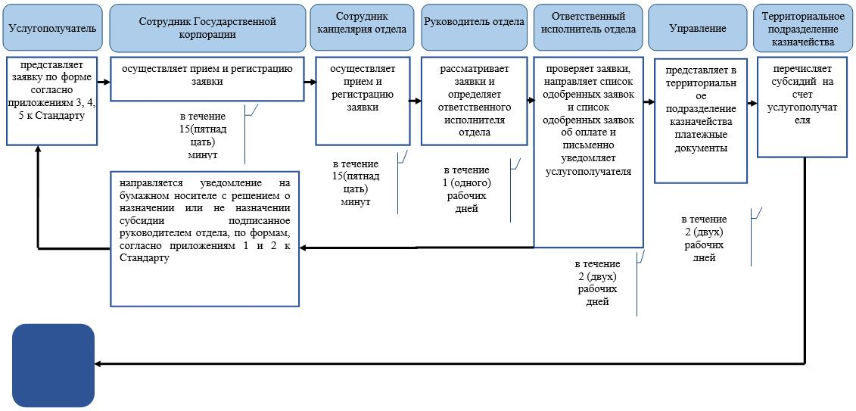

      Условные обозначения:

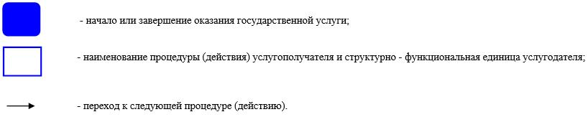

© 2012. РГП на ПХВ «Институт законодательства и правовой информации Республики Казахстан» Министерства юстиции Республики Казахстан